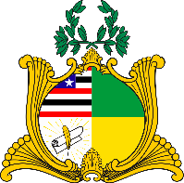
ESTADO DO MARANHÃO
Assembleia Legislativa

REQUERIMENTO N° /2019

Senhor Presidente:

Na forma do que dispõe o Regimento Interno desta Assembleia, requeiro a V. Exa. que, após ouvido o Plenário, seja discutido e votado em Regime de Urgência o Projeto de Lei Ordinária nº 375/2019, de minha autoria.

PLENÁRIO DEPUTADO NAGIB HAICKEL DO PALÁCIO MANUEL BECKMAN, em 30 de outubro de 2019.

Dr. Yglésio
Deputado Estadual

